Leonardo Boff: 80 anos de fecundidade
Celebramos o 80º aniversário de Boff saboreando os frutos de seu ministério teológico e intelectual.
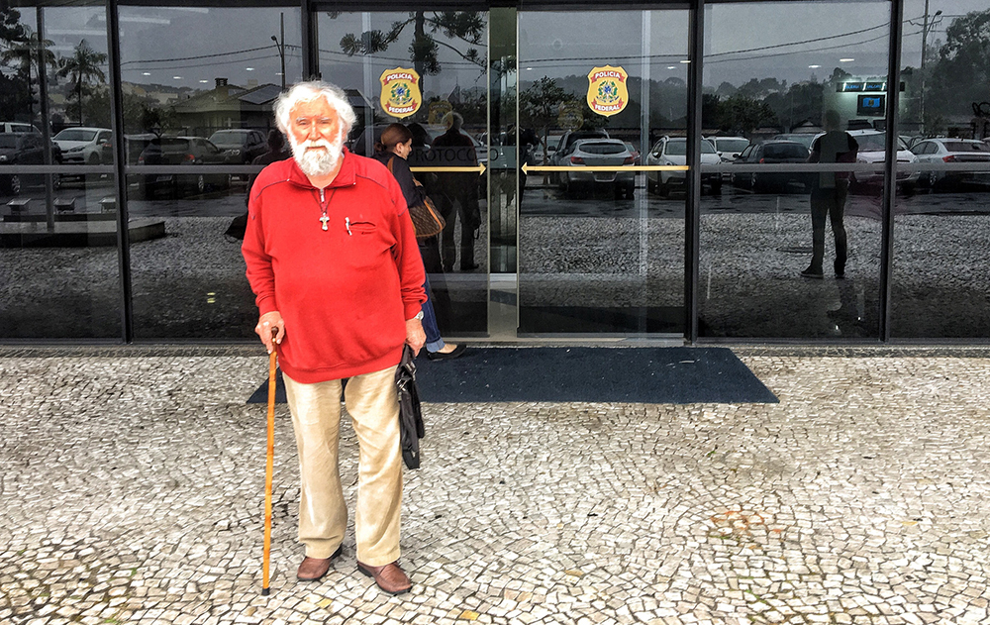
Dos anos 1990 em diante, Leonardo Boff, já não como frade franciscano, lançou-se como pioneiro no tema que seria a grande novidade do pensamento social e da teologia na virada do milênio: a ecologia. (Filipe Araújo/ Fotos Publicas)
Por Maria Clara Bingemer
Conheci Leonardo Boff primeiramente através de seus escritos. Quando comecei a estudar Teologia na PUC-Rio, em 1975, tive como leitura para os cursos textos e livros seus. Pouco a pouco sua produção teológica constante e ininterrupta ia sendo por mim lida e apreciada, seja por indicação dos professores, seja por iniciativa própria. Ajudaram-me muito e a muitos e muitas que conheciam seus livros dos anos 1970: Vida para além da morte, Minima Sacramentalia. E evidentemente, Jesus Cristo Libertador.
Graças ao comum e saudoso amigo João Batista Libanio SJ, tive a oportunidade de conhecê-lo mais de perto na década de 1980. Comecei a participar de reuniões por ele organizadas, nas quais conheci e convivi com pessoas do calibre de Gustavo Gutierrez, Jon Sobrino e tantos outros. A liderança incontestável, porém, era de Leonardo, que a partir da Editora Vozes dirigia revistas, organizava coleções, trazia a público o melhor da teologia que a América Latina produzia naqueles anos
Participei do período em que ele teve dificuldades com a Comissão da Doutrina da Fé, no Vaticano. E qual não foi minha surpresa quando, ao mesmo tempo em que me inteirava da triste notícia do "silêncio obsequioso" que lhe era imposto, recebi um telefonema seu pedindo-me para substituí-lo em Petrópolis ministrando o curso de Trindade.
E assim aconteceu. Subia entusiasmada a serra toda semana para dar aula. Turma ótima de alunos vigorosos e interessados, a maioria franciscanos. Mas havia também alguns cristãos leigos. Após a aula, tínhamos conversas profundas e enriquecedoras, que não esqueço.
Esse catarinense, vindo de um sul brasileiro bem marcado pelo machismo, sempre acreditou nas mulheres e em seu potencial na teologia. Em 1986, como diretor da REB, publicou um número inteiro da revista só com artigos de mulheres teólogas latino-americanas. Creio haver sido a primeira publicação desse gênero no continente. E foi um grande apoio para nós, que começávamos apenas a tecer nossa rede e a acreditar em nós mesmas.
Em maio de 1989, defendi minha tese de doutorado em teologia na Universidade Gregoriana de Roma. Entre os muitos brasileiros – estudantes e professores - que assistiram a minha defesa havia dois muito ilustres: Dom Marcelo Carvalheira (então bispo responsável pelo setor Leigos na CNBB) e Leonardo Boff. Estando em Roma na ocasião, se fez presente com seu apoio e amizade. Jamais esquecerei sua presença naquele dia tão importante para mim.
Dos anos 1990 em diante, já não como frade franciscano, lançou-se como pioneiro no tema que seria a grande novidade do pensamento social e da teologia na virada do milênio: a ecologia. Hoje, vejo que seu fascínio pela criação e o cosmos já se encontravam latentes em sua espiritualidade franciscana. Apesar de não mais pertencer à Ordem dos Frades Menores, o carisma de Francisco de Assis, com seu amor universal por todas as criaturas, continuava selado em sua vida e seu coração. Acadêmico respeitado e convidado no mundo inteiro, continuava produzindo incessantemente e trazendo novas contribuições para a sociedade. E assim segue até hoje.
O advento do Papa Francisco, com a vital renovação que trouxe para a Igreja, encontrou um Leonardo atento e ativo. E quando celebramos seu 80º aniversário, continuamos todos saboreando os frutos de seu ministério teológico e intelectual. Constato com imensa alegria o interesse de alunos meus que estudam sua obra. E posso testemunhar a luminosa influência que este sábio octogenário tem sobre as novas gerações que não foram maleficamente captadas pela razão cínica e ainda desejam horizontes mais largos.
Subi a serra mais uma vez para comemorar seus 80 anos. Em uma bela e carinhosa festa organizada com carinho por sua família, seus editores e seus amigos e irmãos franciscanos, tocava música, ressoavam as palavras e celebrava-se a vida. Talvez o presente maior tenha sido a carta pessoal e fraterna escrita ao aniversariante pelo Papa Francisco. Nela, o Pontífice expressa o agradecimento e o reconhecimento por toda uma vida a serviço da justiça e da inteligência, da fé e do amor.
Felizes oitenta, caríssimo amigo. É bonito ver você continuando a dar frutos, desafiando o kronos e habitando plenamente o kairos, tempo de Deus. Que Ele continue a abençoá-lo e a fazer de sua vida um verdadeiro milagre de fecundidade!
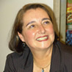
Maria Clara Bingemer
é teóloga, professora e decana do Centro de Teologia e Ciências Humanas da PUC-Rio. É autora de diversos livros, entre eles, ¿Un rostro para Dios?, de 2008, e A globalização e os jesuítas, de 2007. Escreveu também vários artigos no campo da Teologia.

